**Soru 1 :** Şekildeki hazne boru sisteminde;

1. 1, 2, 3 noktalarındaki akışkanın basınçlarını bulunuz.
2. Rölatif enerji ve piyezometre çizgilerini çiziniz.

Sonuç: p1=28.94 kN/m2; p2=29.23 kN/m2; p3=26.98 kN/m2

**Çözüm 1 :**

1. Önce sistemin debisini hesaplayınız.

A ile B arasında Bernoulli Denklemi:

$$\frac{{V_{A}}^{2}}{2g}+\frac{P_{A}}{γ_{su}}+z_{A}=\frac{{V_{B}}^{2}}{2g}+\frac{P_{B}}{γ_{su}}+z_{B}→0+0+5=1+0+\frac{{V_{B}}^{2}}{2g}→v_{B}=8.86m/s$$

$$Q=V_{B}A_{S}→Q=8.86x\frac{π{\left(0.1\right)}^{2}}{4}→Q=0.07m^{3}/s$$

Süreklilik Denkleminden:

$$Q=v_{1}A_{1}→v_{1}=\frac{Q}{A_{1}}→v_{1}=\frac{0.07}{\frac{π{\left(0.3\right)}^{2}}{4}} →v_{1}=0.98 m/s$$

$$v_{2}=\frac{Q}{A_{2}}→v_{2}=\frac{0.07}{\frac{π{\left(0.4\right)}^{2}}{4}} →v_{2}=0.56 m/s$$

$$v_{3}=\frac{Q}{A_{3}}→v_{3}=\frac{0.07}{\frac{π{\left(0.2\right)}^{2}}{4}} →v_{3}=2.23 m/s$$

A-1 arası Bernoulli yazılırsa;

$$\frac{v_{A}}{2g}+\frac{P_{A}}{γ_{su}}+z_{A}=\frac{{v_{1}}^{2}}{2g}+\frac{P_{1}}{γ}+z_{1} →5+0+0=2+\frac{P_{1}}{γ}+\frac{{\left(0.98\right)}^{2}}{19.62} → \frac{P_{1}}{γ}=2.95 m → P_{1}=28.94kN/m^{2}$$

1-2 arası Bernoulli yazılarak

$$\frac{v_{1}}{2g}+\frac{P_{1}}{γ}+z_{1}=\frac{{v_{2}}^{2}}{2g}+\frac{P_{2}}{γ}+z_{2} →2+28.94+\frac{{\left(0.98\right)}^{2}}{19.62}=2+\frac{P_{2}}{γ}+\frac{{\left(0.56\right)}^{2}}{19.62} → \frac{P_{2}}{γ}=2.98 m → P_{1}=29.23kN/m^{2}$$

2-3 arası Bernoulli yazılarak

$$\frac{v_{2}}{2g}+\frac{P_{2}}{γ}+z_{2}=\frac{{v_{3}}^{2}}{2g}+\frac{P_{3}}{γ}+z_{3} →2+29.23+\frac{{\left(0.56\right)}^{2}}{19.62}=2+\frac{P_{3}}{γ}+\frac{{\left(2.23\right)}^{2}}{19.62} → \frac{P_{3}}{γ}=2.75 m → P_{3}=26.98kN/m^{2}$$

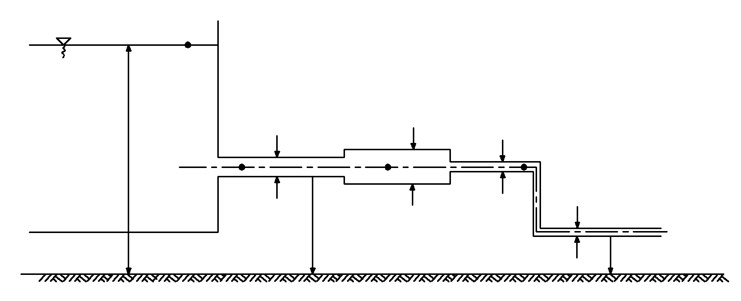

5 m

0.3 m

0.4 m

0.2 m

0.1 m

1 m

2 m

1

2

3

Piyezometre çizgisi

Enerji çizgisi

B

**Soru 2 :** Şekildekisu yüzeyinin kotu 5 m olan oldukça geniş bir hazne ile beslenen akım D noktasında atmosfer açılmaktadır. BC yatay ekseninin kotu 1 m dir. Boru çapı AB ve CD kısımlarında 0.2 m dir. Akışkan ideal olup, mutlak atmosfer basıncı 9.81 N/cm2 dir.

1. Boru çapı BC kısmında 0.15 m iken sistemin çeşitli kısımlarındaki akım hızlarını ve debilerini bulunuz. Sistemin rölatif enerji ve piyezometre çizgilerini çiziniz.
2. Sistemin debisinin (a)’daki değerinin değişmemesi şartıyla BC kısmına verilebilecek minimum çap değerini belirleyiniz ve bu duruma ait rölatif enerji ve piyezometre çizgilerini çiziniz. Not: Suyun mutlak buharlaşma basıncı 2.26 kN/m2 dir.

Sonuç: a- $v_{CD}=v_{AB}=7m/s; v_{BC}=12.45m/s;Q=0.22m^{3}/s$

$D_{min}=0.13m$

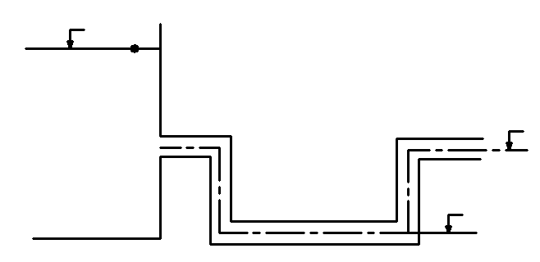

5 m

2.5 m

1 m

A

B

C

D

E

F

(1)

**Çözüm 2 :**

1. Akışkan ideal olduğuna göre sürtünme yok o halde yük kaybıda yok. O zaman sistemin 1 tane debisi var.

1 ile D arasında Bernoulli Denklemi yazılırsa:

$$\frac{{V_{1}}^{2}}{2g}+\frac{P_{1}}{γ_{su}}+z_{1}=\frac{{V_{D}}^{2}}{2g}+\frac{P_{D}}{γ}+z_{D}$$

$$0+0+5=\frac{{V_{D}}^{2}}{2g}+0+2.5 →V_{D}=7m/s; \frac{{V_{D}}^{2}}{2g}=2.5m$$

$$Q=v_{D}A_{D} →Q=7x\frac{π{\left(0.2\right)}^{2}}{4} →Q=0.22 m^{3}/s$$

Süreklilik denkleminden

$$Q=v_{BC}A_{BC }→ v_{BC}=\frac{Q}{A_{BC}}=\frac{0.22}{\frac{π{\left(0.15\right)}^{2}}{4}} →v_{BC}=12.45m/s; \frac{{v_{BC}}^{2}}{2g}=7.9m$$

$$v_{CD}=v_{AB}=7 m/s$$

1. 1 ile BC arası Bernoulli yazılırsa;

$$\frac{{v_{1}}^{2}}{2g}+\frac{P_{1}}{γ}+z_{1}=\frac{{v_{BC}}^{2}}{2g}+\frac{P_{BC}}{γ}+z_{BC} →0+10+5=\frac{{v_{BC}}^{2}}{2g}+0.23+1 →v_{BC}=16.44 m/s$$

$$Q=v_{BC}A_{BC }→0.22=16.44x\frac{πd_{BC}^{2}}{4} →d_{BC}=0.13 m; \frac{{v_{BC}}^{2}}{2g}=13.77m$$

**Soru 3 :** Şekilseki sistemin debisi 50 lt/s dir. İdeal bir akışkan halinde A ve B deki basınçların aynı olması için A daki çap ne olmalıdır.

Sonuç: DA=0.0723 m

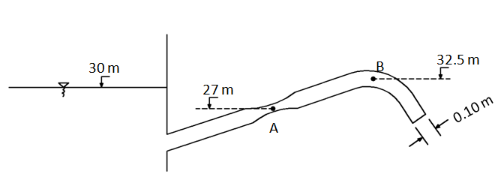

**Çözüm 3 :**

A-B arasında Bernoulli Denklemi yazılırsa;

$$\frac{v_{A}^{2}}{2g}+\frac{P_{A}}{γ}+z_{A}=\frac{v_{B}^{2}}{2g}+\frac{P_{B}}{γ}+z_{B} → P_{A}=P_{B}$$

$$\frac{v_{A}^{2}}{2g}+27=\frac{v_{B}^{2}}{2g}+32.5 → \frac{v_{A}^{2}-v_{B}^{2}}{2g}=5.5m$$

$$50{lt}/s=0.05 m^{3}/s$$

$$v_{C}=\frac{Q}{A_{C}} → \frac{0.05}{\frac{π{\left(0.1\right)}^{2}}{4}} →v_{C}=6.37m/s→v_{B}=6.37m/s; \frac{v_{B}^{2}}{2g}=2.07m$$

$$\frac{v_{A}^{2}-{\left(6.37\right)}^{2}}{2g}=5.5m →v_{A}=12.18m/s→\frac{v_{A}^{2}}{2g}=7.56 m$$

$$d_{A}^{2}=\frac{4}{π}x\frac{0.05}{12.18} → d_{A}=0.0723$$

Sifon gibi çalışır. C kesiti enerji çizgisi altında. Üstünde olsaydı çalışmazdı. Üste kalan kısımdan hava alınırsa çalışır.

**Soru 4 :** Yatay bir sıvı borusuna yerleştirilen yatay eksenli bir venturi borusunun durumu ve boyutları şekilde gösterlmiştir. (1) ve (2) kesitleri arasına çapı D3= 3 cm= 0.03 m olan bir piston yerleştirilmiştir.

1. (1) ve (2) kesitleri arasındaki basınç farkını,
2. Basınç farkı nedeniyle pistona tesir eden F kuvvetini bulunuz.

Sonuç: a- $p_{1}-p_{2}=195.02 kN/m^{2}$ b- $F=0.14kN$

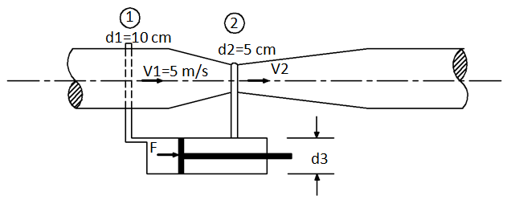

**Çözüm 4 :**

$$Q=v_{1}xA_{1} →Q=5x \frac{πx{\left(0.1\right)}^{2}}{4} →Q=0.04{m^{3}}/s$$

$$v_{2}=\frac{Q}{A_{2}}=\frac{0.04}{\frac{π{\left(0.05\right)}^{2}}{4}} →v_{2}=20.37 m/s$$

1-2 arası Bernoulli Denklemi yazılırsa;

$$\frac{{v_{1}}^{2}}{2g}+\frac{P_{1}}{γ}+z_{1}=\frac{{v_{2}}^{2}}{2g}+\frac{P_{2}}{γ}+z_{2} → \frac{{(5)}^{2}}{2g}+\frac{P_{1}}{γ}+0=\frac{{(20)}^{2}}{2g}+\frac{P_{2}}{γ}+0$$

$$\frac{P_{1}-P_{2}}{γ}=19.88 m → P_{1}-P_{2}=195.02 kN/m^{2}$$

$F=PxA →F=19.88x9.81x\frac{πx{\left(0.03\right)}^{2}}{4} →F=0.14 kN$

Şekilde venturi borusuna piston hortumu üstten bağlanmıştır.

**Soru 5 :** Şekildeki venturi ölçeğinde civalı manometrenin sapması 35 cm dir. A ile B arasında enerji kaybı olmadığı kabul ederek ölçekten geçen suyun debisini bulunuz ( ölçek düşey düzlemdedir). $γ_{civa}=133.42 kN/m^{3}$

Sonuç: $Q=169.8 lt/s$

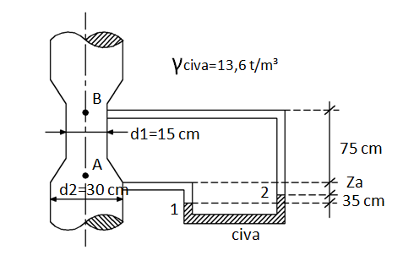

**133.42 kN/m3**

**Çözüm 5 :**

$$P_{1sol}=0.35γ_{su}+ z_{A}γ_{su}+P_{A}$$

$$P_{1sag}=0.35γ_{civa}+ z_{A}γ_{su}+0.75γ_{su}+P_{B}$$

$$P_{1sol}=P_{1sag}$$

$$0.35γ_{su}+ z_{A}γ_{su}+P_{A}=0.35γ_{civa}+ z_{A}γ_{su}+0.75γ_{su}+P_{B}$$

$$0.35x9.81+z_{A}x9.81+P_{A}=0.35x133.42+z_{A}x9.81+0.75x9.81+P_{B}$$

$$P_{A}-P_{B}=50.62{kN}/{m^{2}}→\frac{P_{A}-P_{B}}{γ}=5.16m$$

Süreklilik denkleminden;

$$Q=v_{A}A_{A}=v_{B}A_{B } →v_{A}\frac{π{\left(0.3\right)}^{2}}{4}=v_{B}\frac{π{\left(0.15\right)}^{2}}{4}$$

$$v_{B}=4v_{A}$$

A ile B arasında Bernoulli Denklemi yazılırsa,

$$\frac{v_{A}^{2}}{2g}+\frac{P_{A}}{γ}+z_{A}=\frac{v_{B}^{2}}{2g}+\frac{P_{B}}{γ}+z_{B}$$

$$0+\frac{P_{A}-P_{B}}{γ}=0.75+\frac{16v_{A}^{2}-v_{A}^{2}}{2g}$$

$$5.16-0.75=\frac{15v_{A}^{2}}{2g} →4.41=\frac{15v_{A}^{2}}{2g}$$

$$v_{A}=2.40m/s$$

$$v_{B}=9.60m/s$$

$$Q=2.40\frac{π{\left(0.3\right)}^{2}}{4} →Q ≅0.17{m^{3}}/{s veya Q≅170 lt/s}$$

**Soru 6 :** Şekildeki sistemde iki kola ayrılan borulardaki hızlar 2.5 m/s iken sistem yatayda olması durumunda ayrılma noktasında kütleye etki eden kuvveti ve kollardaki debileri belirleyiniz. 2 ve 3 boruları dirsekten sonra atmosfere açılmaktadır.

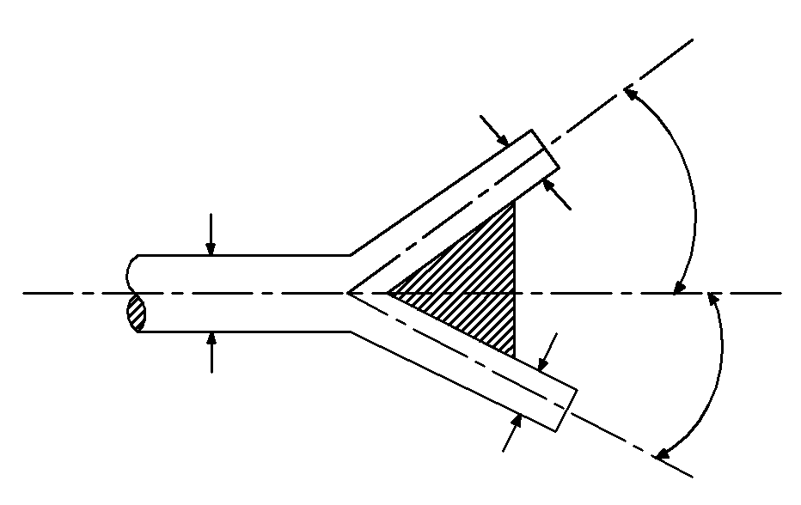

0,30 m

2

1

3

0,25 m

0,15 m

15 ̊

30 ̊

**Çözüm 6 :**

**Çözüm 6:**

$$v_{2}=v_{3}=2.5 m/s$$

$$Q_{2}=v_{2}A_{2} →Q=2.5x\frac{π{\left(0.25\right)}^{2}}{4} →Q=0.123 m^{3}/s$$

$$Q_{3}=v_{3}A_{3} →Q=2.5x\frac{π{\left(0.15\right)}^{2}}{4} →Q=0.044 m^{3}/s$$

$$Q_{1}=Q_{2}+Q_{3} → Q_{1}=0.167 m^{3}/s$$

$$v_{1}=\frac{Q_{1}}{A_{1}} → v_{1}=\frac{0.167}{\frac{π{\left(0.8\right)}^{2}}{4}} →v_{1}=2.36 m/s$$

1-2 arası Bernoulli Denklemi Yazılırsa;

$$\frac{{v_{1}}^{2}}{2g}+\frac{P_{1}}{γ}+z_{1}=\frac{{v_{2}}^{2}}{2g}+\frac{P_{2}}{γ}+z_{2} → \frac{{(2.36)}^{2}}{2g}+\frac{P_{1}}{γ}+0=\frac{{(2.5)}^{2}}{2g}+\frac{P_{2}}{γ}+0 → P_{1}=0.29 kN/m^{2}$$

$$ρ\left(ϱ_{ç}{\vec{v}}_{ç}-ϱ_{g}{\vec{v}}_{g}\right)=\sum{\vec{F}=B\vec{K}+K\vec{K}+\vec{R}}$$

x- yönünde:

$$\sum{\vec{F}=B\vec{K}+K\vec{K}+\vec{R}}=ρ\left(ϱ_{2}{\vec{v}}_{2}\cos{30}+ϱ_{3}{\vec{v}}_{3}\cos{15}-ϱ_{1}{\vec{v}}_{1}\right)=P_{1}A_{1}+R_{x}$$

$$\frac{1}{9.81}\left(0.123x2.5x\frac{\sqrt{3}}{2}+0.044x2.5x0.966-0.167x2.36\right)=0.29x\frac{π{\left(0.3\right)}^{2}}{4}+R_{x}$$

$R_{x}=-0.04 kN$ (Dirseğin akıma etki ettiği kuvvet)

${R'}_{x}=0.04 kN$ (Akımın dirseğe etki ettiği kuvvet)

y- yönünde:

$$ρ\left(ϱ_{2}{\vec{v}}_{2}\sin{30}+ϱ_{3}{\vec{v}}_{3}\sin{15}\right)=R_{y}$$

$$R_{y}=0.13 kN$$

$${R'}_{y}=-0.13 kN$$

$$R^{'}=\sqrt{{\left(R_{x}\right)}^{2}+{\left(R_{y}\right)}^{2}} →R^{'}=0.14kN$$

**Soru 7 :** Şekildeki hidro-elektrik santralda baraj gönülden alınan Q= 10 m3/s lik debi bir galeri ile denge bacasına, oradanda basınçlı boruya verilmektedir. Daha sonra basınçlı boru yoluyla santral binasına iletilip enerji üretiminde kullanılmaktadır. Basınçlı borunun (1) kesitinden (2) kesitine geçerken boru ekseni 300 kıvrılmaktadır. Bu kesimde boru içindeki suyun ağırlığını 2.45 kN kabul ederek kıvrılan bu kesime yerleştirilecek olan tespit kütlesinin ağırlığının minimum değerini bulunuz.

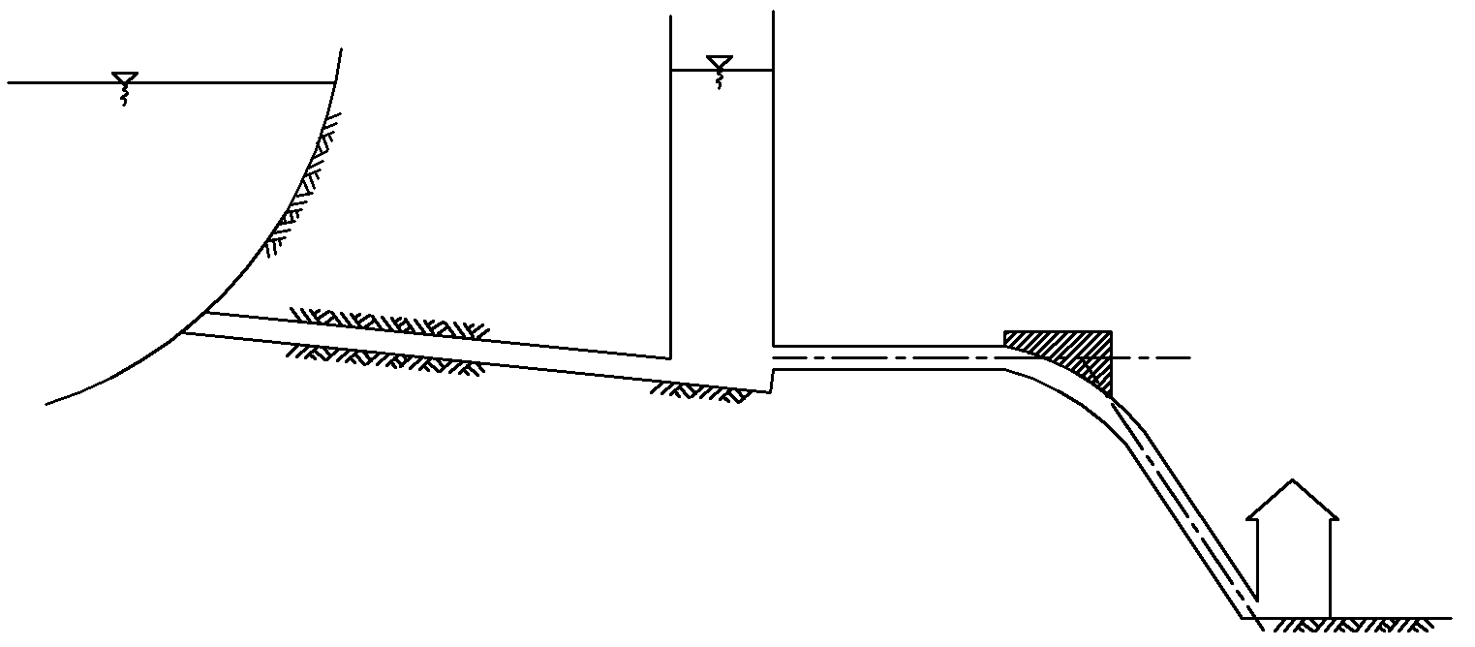

500 m

Baraj Gölü

Basınçlı Tünel

Denge Bacası

Cebri (Basınçlı)

Tespit Bloğu

Boru

(1)

(2)

30

**Çözüm 7 :**



$$Q=v_{1}A_{1} =5x\frac{π{\left(1.6\right)}^{2}}{4} →Q=10.05 m^{3}/s$$

$$v_{2}=\frac{Q}{A_{2}} → v_{2}=\frac{10.05}{\frac{π{\left(1.5\right)}^{2}}{4}} →v_{2}=5.69 m/s$$

1-2 arası Bernoulli Denklemi yazılırsa;

$$\frac{{v_{1}}^{2}}{2g}+\frac{P_{1}}{γ}+z_{1}=\frac{{v_{2}}^{2}}{2g}+\frac{P_{2}}{γ}+z_{2} → \frac{{(5)}^{2}}{2g}+14+10=\frac{{(5.69)}^{2}}{2g}+\frac{P_{2}}{γ}+8→\frac{P_{2}}{γ}=15.62 m → P_{2}=153.23 kN/m^{2}$$

Kütlenin ağırlığı istendiğine göre y yönündeki kuvvetlerin dengesini incelemeliyiz.

$$-ρϱv_{2}\sin{30=P_{2}A_{2}\sin{30}-w_{su}+R_{y}}$$

$$\frac{1}{9.81}x10.05\left(-5.69x\frac{1}{2}\right)=153.23x\frac{π{\left(1.5\right)}^{2}}{4}x\frac{1}{2}-2.45+R_{y} → R_{y}=-161.57$$

Demeki ki dirseğin akıma uyguladağı kuvvet ters yönlü olacakmış. Bizi burada ilgilendiren tespit bloğu kütlesi dış kuvvet olarak sayıldığı için denge sağlanabilmesi için akımın direseğe uyguladığı kuvvet’e eşit olması, 

X yönünde kuvvetlerin dengesini inceliyelim,

$$ρQv_{1}+P_{1}A_{1}-R_{x}-P_{2}A_{1}\cos{30}-ρQv_{2}\cos{30 =0}$$

$$ρQ\left(v_{1}-v_{2}\cos{30}\right)+P_{1}A_{1}-P_{2}A_{1}\cos{30}-R_{x}=0$$

$$\frac{1}{9.81}x10.05x\left(5-5.70x0.866\right)+137.34x\frac{3.14x{\left(1.6\right)}^{2}}{4}-153.23x\frac{3.14x{\left(1.5\right)}^{2}}{4}x0.866=R_{x}$$

$$0.065+276-270.64=R_{x}→ R_{x}=5.43kN$$

$$R=\sqrt{{\left(5.43\right)}^{2}+{\left(161.57\right)}^{2}} →R=161.66kN$$

Sonuç: W=161. 66 kN

**Soru 8 :** Şekildeki düşey boruda A noktasındaki hız 3 m/s, rölatif basınç 10 N/cm2, B noktasındaki rölatif basınç 10 N/cm2, B noktasındaki rölatif basınç ise -0.1 N/cm2 dir. Buna göre C enkesitine yerleştirilmiş olan türbin pervanesine aktarılan gücü belirleyiniz. Boru sabit çaplıdır ve akışkan sudur.

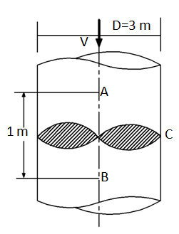

Sonuç: N=21.22x106 N.m/s

**Çözüm 8 :**

$$N=QXH_{türb}xγ_{su}$$

$$Q=v_{A}xA_{A} →Q=3x\frac{πx{\left(3\right)}^{2}}{4} →Q=21.206{m^{3}}/{s (v_{A}=v_{B})}$$

$H_{A}=H_{B}$ eğer türbin olmasaydı,

$$H_{A}-H_{B}=H_{türbin}$$

$$\frac{v_{A}^{2}}{2g}+\frac{P_{A}}{γ}+z_{A}=\frac{v_{B}^{2}}{2g}+\frac{P_{B}}{γ}+z_{B}+H_{türbin}$$

$$100+1=-1+0+H_{türbin} → H_{türbin}=102 m$$

$$N=21.206x102x9810 →N=21.22x{10}^{6} N.m/s=28840 B.B$$

**Soru 9 :** Şekildeki dip savak (1) ve (2) kesitleri arasında sıkıştırılmayan, üniform bir akım vardır. Bu kesitlerde basınç dağılımının hidrostatik ve akım çizgilerinin birbirine paralel olduğunu kabul ederek akımın dip savağa yaptığı etkinin şiddetini ve doğrultusunu bulunuz. (savağın şekil düzlemine dik derinliği b dir).

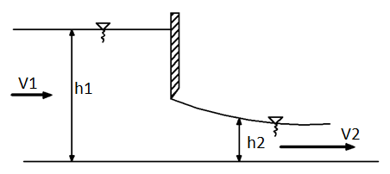

Sonuç: $R_{x}=\frac{1}{2}γb\left(h_{1}^{2}-h_{2}^{2}\right)-γbh_{1}v_{1}^{2}\left(\frac{h_{1}}{h_{2}}-1\right)$

**Çözüm 9 :**



Basınç kuvvetleri;

$$H_{1}=γx\frac{h_{1}^{2}}{2}xb ve H_{2}=γx\frac{h_{2}^{2}}{2}xb$$

$$Q=v_{1}A_{1}=v_{2}A_{2} → v_{1}h_{1}b= v_{2}h_{2}b → v_{1}h_{1}= v_{2}h_{2}$$

$$\sum{\vec{F}=B\vec{K}+K\vec{K}+\vec{R}}=ρ\left(ϱ_{ç}{\vec{v}}_{ç}-ϱ_{g}{\vec{v}}_{g}\right)$$

$$ρQ\left(v_{2}-v_{1}\right)= P_{1}A_{1}- P_{2}A_{2}+0+R_{x}$$

$$ρQ\left(v_{1}\frac{h_{1}}{h_{2}}-v_{1}\right)= γ\frac{h_{1}^{2}}{2}b-γ\frac{h_{2}^{2}}{2}b+R_{x}$$

$$ρQv_{1}\left(\frac{h_{1}}{h_{2}}-1\right)=\frac{γb}{2}\left(h_{1}^{2}-h_{2}^{2}\right)+R_{x}$$

$$ρv_{1}h_{1}bv_{1}\left(\frac{h_{1}}{h_{2}}-1\right)=\frac{γb}{2}\left(h_{1}^{2}-h_{2}^{2}\right)+R_{x}$$

$ρh_{1}b{v_{1}}^{2}\left(\frac{h_{1}}{h_{2}}-1\right)-\frac{γb}{2}\left(h_{1}^{2}-h_{2}^{2}\right)=R_{x}$ Savağın akıma etkittiği kuvvet.

${R'}_{x}=\frac{γb}{2}\left(h_{1}^{2}-h_{2}^{2}\right)-ρh_{1}b{v_{1}}^{2}\left(\frac{h_{1}}{h_{2}}-1\right)$ Akımın savağa etkittiği kuvvet.

**Soru 10 :** Şekildeki sistemde,

1. A ve B kesitlerindeki hızları ve debileri hesaplayınız.
2. Taralı olarak gösterilen engele gelen kuvvetin yatay ve düşey bileşenlerini ve yönlerini bulunuz. (A-B kesitleri arasında kalan suyun ağırlığı 2.65 kN dur).

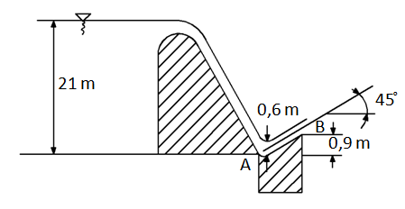

Sonuç: $v_{a}=v_{b}=20m/s;q=12{m^{3}}/s/m$ b- $R=186.78 kN$

**Soru 11 :** Bir yangın hortumu ağzının iç çapı 3 cm dir ve bu kısım 8 cm iç çaplı silindirik bir boruya vidalanmaktadır. Hortum ağzının açılması halinde 50 lt/s lik debi sağlanmaktadır.

1. Yangın hortumunun çalıştığı yükü (enerjiyi) hesaplayınız.
2. Hortum ağzı açıkken ve kapalı iken uçtaki taralı parçaya etkiyen kuvveti ayrı ayrı hesaplayınız.

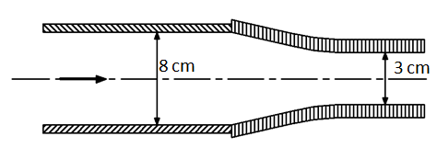

Sonuç: a- H=255 m b-Açık; P=9.28 kN, Kapalı; P=10.81 kN

**Çözüm 11 :**



$H=\frac{v^{2}}{2g}+\frac{P}{γ}+z$

$$Q=50{lt}/s={0.05m^{3}}/s$$

$$v_{1}=\frac{Q}{A_{1}}→v_{1}=\frac{0.05}{\frac{πx{\left(0.08\right)}^{2}}{4}} → v_{1}=9.95m/{s ve v_{2}=70.74m/s}$$

1-2 arası Bernoulli yazılırsa;

$$\frac{{v_{1}}^{2}}{2g}+\frac{P_{1}}{γ}+z_{1}=\frac{{v_{2}}^{2}}{2g}+\frac{P_{2}}{γ}+z_{2}$$

$$\frac{{(9.95)}^{2}}{2g}+\frac{P_{1}}{γ}+0=\frac{{(70.74)}^{2}}{2g}+0+0 → P_{2}=2452.5 kN/m^{2}$$

Yangın hortumunun çalıştığı yük= $H=\frac{{v_{2}}^{2}}{2g}+\frac{P_{2}}{γ}+z_{2}→H=\frac{{(70.74)}^{2}}{2g}+0+0 →H=255 m$

1. Hortumun ağzı açıkken

$$ρQ\left(\vec{v_{ç}}-\vec{v_{g}}\right)=\sum{F} →ρQ\left(v_{2}-v_{1}\right)=P_{1}A_{1}+R_{X}$$

$$\frac{1}{9.81}x0.05\left(70.74-9.95\right)=2452.5x\frac{π{\left(0.08\right)}^{2}}{4}+R_{x}$$

$$R_{x}=-9.32 kN → {R^{'}}_{x}=9.32 kN$$

Hortumun ağzı kapalı iken:

Hız=0→P1=P2

**Soru 12 :** Bir borudan çıkan düşey bir su jeti ağırlığı 490.5 N olan yarım küresel bir kabuğu dengede tutmaktadır. Hava direnci ihmal edildiğine göre bu durum için jetin “x” yüksekliğini bulunuz. (Çıkış hızı v0=10 m/s, çıkış kesit alanı A=0.005 m2 dir. Su jetinin ağırlığı ihmal ediliyor).

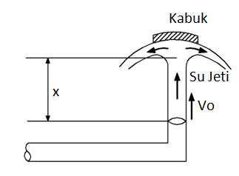

Sonuç: x=3.8 m

**Çözüm 12 :**

$$Q=v_{0}A_{0}→Q=10x0.005 →Q=0.05 m^{3}/s$$

$$Q=Q_{1}+Q_{2}$$

Kesit alanları sabit ve birbirine eşit.

Momentum denklemi yazılırsa,

$$R_{y}=ρQ\left(\vec{v_{ç}}-\vec{v_{g}}\right) →0.05= \frac{1}{9.81}\left(\frac{v}{2}+\frac{v}{2}+v\right) →v=4.90 m/s$$

0-2 arası Bernounlli Denklemi yazılırsa;

$$\frac{{v_{0}}^{2}}{2g}+\frac{P_{0}}{γ}+z_{0}=\frac{{v_{2}}^{2}}{2g}+\frac{P_{2}}{γ}+z_{2} → \frac{{(10)}^{2}}{2g}+0+0=\frac{{(4.9)}^{2}}{2g}+0+x →x=3.87 m$$

**Soru 13 :** Şekildeki yatay düzlemde bulunan dirseğe gelen bileşke kuvvetin şiddetini ve doğrultusunu bulunuz. (1) kesitindeki çap D1=600 mm, basınç gerilmesi p1=166.77 kN/m2, (2) kesitindeki çap D2= 300 mm ve dirsekten geçen debi Q=1 m3/s dir.

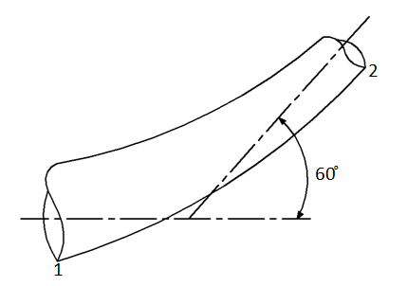

Sonuç: R=44.24 kN

**Çözüm 13 :**

$$\sum{\vec{F}=B\vec{K}+K\vec{K}+\vec{R}}=ρ\left(Q_{ç}{\vec{v}}_{ç}-Q_{g}{\vec{v}}_{g}\right)$$

$$v_{1}=\frac{Q}{A_{1}}→v_{1}=\frac{1}{\frac{πx{\left(0.6\right)}^{2}}{4}} =3.54m/{s → v_{2}=\frac{Q}{A_{2}}=\frac{1}{\frac{πx{\left(0.3\right)}^{2}}{4}}=14.15m/s}$$

1-2 arası Bernoulli Denklemi yazılırsa,

$$\frac{{v_{1}}^{2}}{2g}+\frac{P_{1}}{γ}+z_{1}=\frac{{v_{2}}^{2}}{2g}+\frac{P_{2}}{γ}+z_{2} → \frac{{(3.54)}^{2}}{2g}+17+0=\frac{{(14.15)}^{2}}{2g}+\frac{P_{2}}{γ}+0 →\frac{P_{2}}{γ}=7.44 m→ P_{2}=72.99kN/m^{2}$$

x-yönü için:

$$\frac{γ}{g}\left(Qv_{2}\cos{60-Qv_{1}}\right)= P_{1}A_{1}+P_{2}A_{2}\cos{60+R_{x} }$$

$$\frac{1}{9.81}\left(14.15\frac{1}{2}-3.54\right)=166.77x\frac{π{\left(0.6\right)}^{2}}{4}+72.99x\frac{π{\left(0.3\right)}^{2}}{4}x\frac{1}{2}+R_{x} →R_{x}=-49.73 kN$$

Boru parçasının akıma etkittiği kuvvet. ${R'}_{x}=49.73 kN$ akımın

y-yönü için:

$R=\sqrt{{\left({R'}_{x}\right)}^{2}+{\left({R'}_{y}\right)}^{2}} →R=\sqrt{{\left(4.51\right)}^{2}+{\left(1.70\right)}^{2}} →R=44.24kN$

$${R'}_{x}$$

$${R'}_{y}$$

R

$$\frac{γ}{g}\left(Qv_{2}\sin{60-0}\right)= -P_{2}A_{2}\sin{60}{+R_{Y} }$$

$$\frac{1}{9.81}\left(1x14.15x\frac{\sqrt{3}}{2}-3.54\right)=-72.99x\frac{π{\left(0.3\right)}^{2}}{4}x\frac{\sqrt{3}}{2}+R_{y} →R_{y}=16.68 kN$$

$$R=\sqrt{{\left({R'}_{x}\right)}^{2}+{\left(R_{y}\right)}^{2}} →R=44.24 kN$$